POGLEDAJ SLIKU I ISPRIČAJ KOJE SVE VOĆE VIDIŠ NA NJOJ!

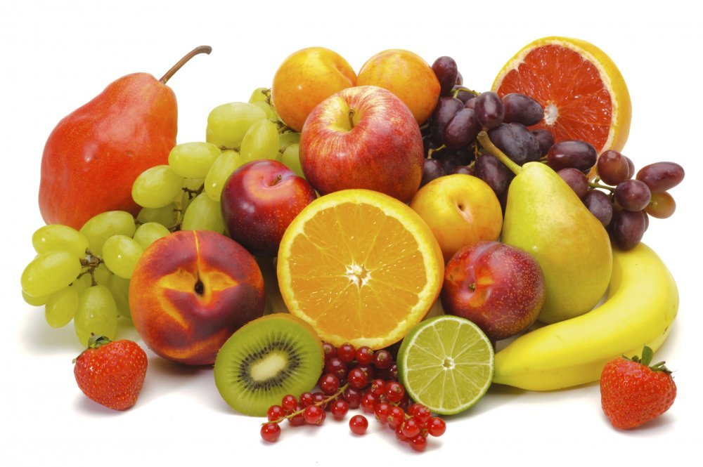

NAPIŠI NAZIVE VOĆA U BILJEŽNICU I NACRTAJ VOĆE!

*Slike su uzete sa internetskih stranica: https://www.rkmrezausluga.hr/wp-content/uploads/2017/08/voceipovrce-300x196.jpg

